
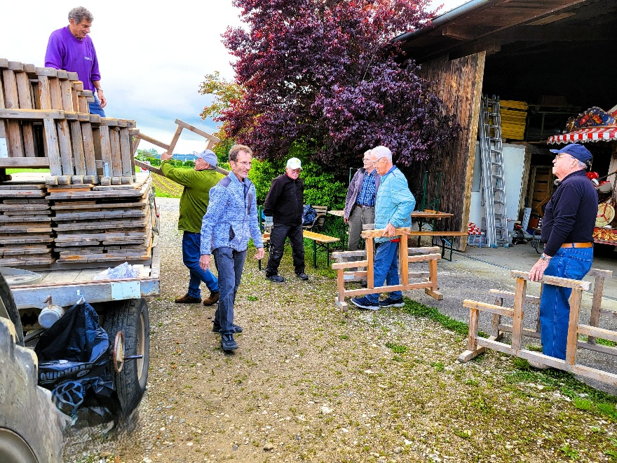

Festbank-Service

Liebe Kollegen

Es ist wieder Zeit, unsere Festbänke aus dem Winterschlaf zu holen und für die neue Saison fit zu machen.

Wir treffen uns am Dienstag 6. Mai 2025 um 19:00 Uhr in der Scheune von Elsbeth Schaad.

Mitnehmen: Handschuhe, Zange, kleiner Schraubenzieher

Das anschliessende Helferessen ist organisiert.

Der Vorstand freut sich auf euren Einsatz. Vielen Dank!

